

Laporan Praktikum Algoritma & Pemrograman
  - Semester Genap 2025/2026

SAYA MENYATAKAN BAHWA LAPORAN PRAKTIKUM INI SAYA BUAT DENGAN USAHA SENDIRI TANPA MENGGUNAKAN BANTUAN ORANG LAIN. SEMUA MATERI YANG SAYA AMBIL DARI SUMBER LAIN SUDAH SAYA CANTUMKAN SUMBERNYA DAN TELAH SAYA TULIS ULANG DENGAN BAHASA SAYA SENDIRI.

SAYA SANGGUP MENERIMA SANKSI JIKA MELAKUKAN KEGIATAN PLAGIASI, TERMASUK SANKSI TIDAK LULUS MATA KULIAH INI.

NIM | 71251198
Nama Lengkap | Moses Merohito
Minggu ke / Materi | 07 / Percabangan dan Perulangan Kompleks

PROGRAM STUDI INFORMATIKA
FAKULTAS TEKNOLOGI INFORMASI
UNIVERSITAS KRISTEN DUTA WACANA
YOGYAKARTA
2026
BAGIAN 1: MATERI MINGGU INI (40%)
  - Pada bagian ini, tuliskan kembali semua materi yang telah anda pelajari minggu ini. Sesuaikan penjelasan anda dengan urutan materi yang telah diberikan di saat praktikum. Penjelasan anda harus dilengkapi dengan contoh, gambar/ilustrasi, contoh program (source code) dan outputnya. Idealnya sekitar 5-6 halaman.

MATERI 1 Struktur Percabangan Kompleks
Percabangan ini dikondisikan dengan pemillihan yang tidak hanya satu tetapi bisa terdiri atas banyaknya alternatif. Percabangan kompleks adalah sebuah percabangan yang terjadi karena banyak syarat yang harus terpenuhi, percabangan ini juga memiliki banyak bentuk seperti contoh–contoh berikut ini.
Percabangan Kompleks Bentuk 1
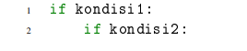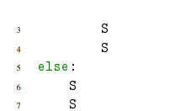
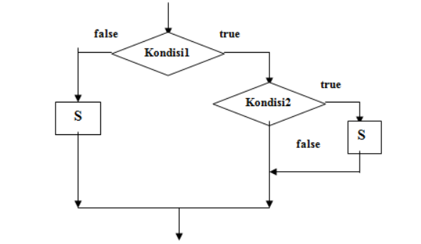
Flowchart Percabangan Kompleks Bentuk 1

Percabangan Kompleks Bentuk 2
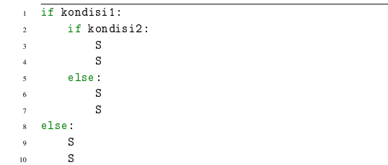

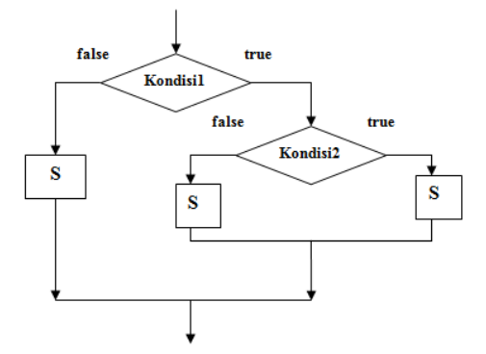
Flowchart Percabangan Kompleks Bentuk 2

Percabangan Kompleks Bentuk 3
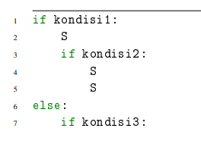
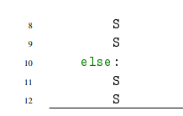
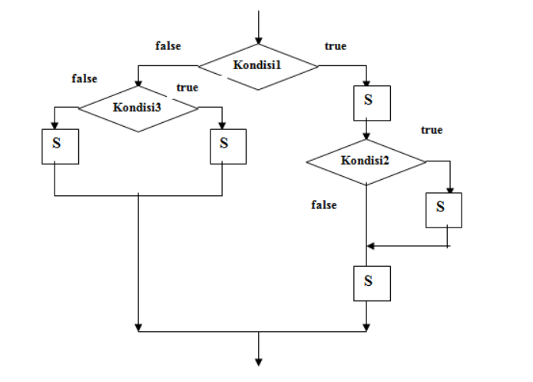
Flowchart Perulangan Kompleks Bentuk 3

Percabangan Kompleks Bentuk 4
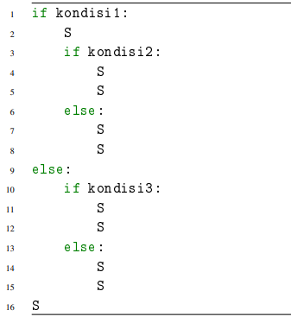

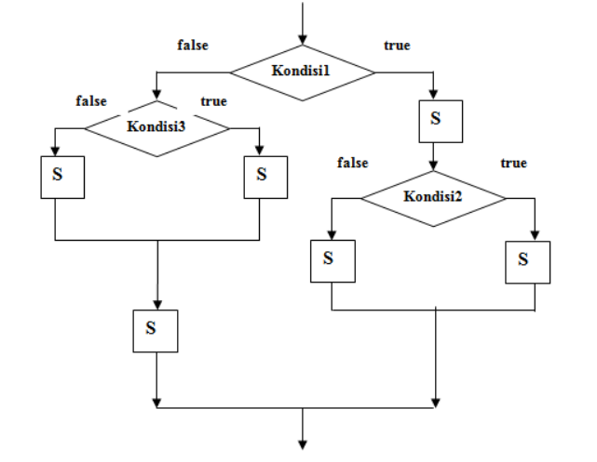
Flowchart Percabangan Bentuk 4

Percabangan Kompleks Bentuk 5
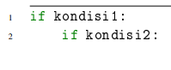
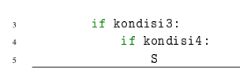
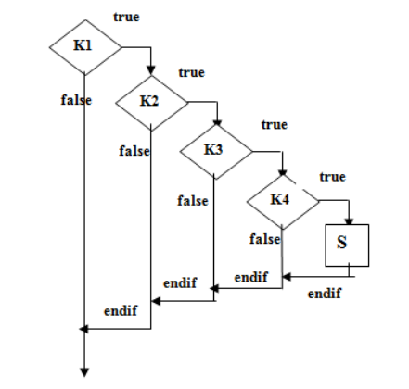
Flowchart Percabangan Bentuk 5

Percabangan Kompleks Bentuk 6
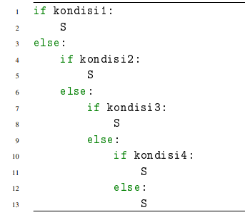
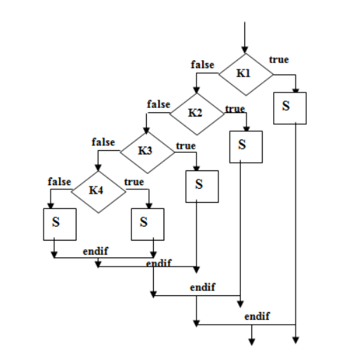
Flowchart Percabangan Bentuk 6

MATERI 2 Struktur Perulangan Kompleks
Break
Sturktur ini biasanya digunakan untuk menghentikan proses perulangan yang sedang terjadi. Biasanya disebabkan oleh suatu kondisi tertentu yang diimplementasikan menggunakan perintah if.
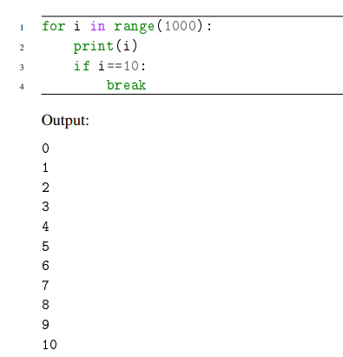

Program di atas akan menampilkan angka 1 sampai dengan 10 walaupun di perulangan sudah diset dari 1 sampai dengan 1000. Hal ini karena perintah break yang diberikan pada saat kondisi i=10. Angka 10 masih ditampilkan karena perintah untuk mencetak diletakkan sebelum perintah break
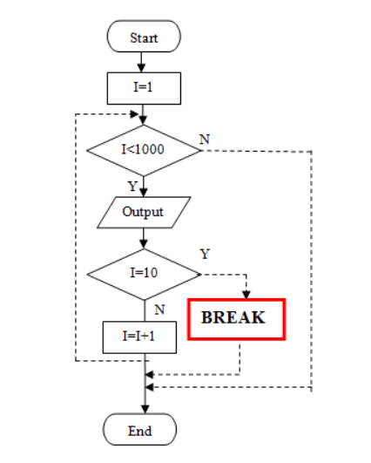
Flowchart Program Menggunakkan Break
Continue
Perintah continue menyebabkan proses perulangan kembali ke awal mula, dengan mengabaikan statement-statement berikutnya setelah continue. Biasanya perintah continue juga diimplementasikan menggunakan perintah IF.
Contoh program continue :
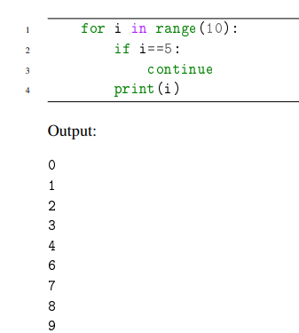
Program di atas tidak menampilkan angka 5 karena pada saat angka 5 akan ditampilkan, perintah continue dijalankan, sehingga perintah mencetak di bagian bawahnya tidak akan dikerjakan dan langsung dilanjutkan ke perulangan berikutnya.

Perulangan Bertingkat
Struktur perulangan kompleks adalah perulangan yang di dalamnya terdapat perulangan lain, sehingga membentuk perulangan bertingkat dan membuat waktu proses menjadi lebih lama. Struktur ini biasanya digunakan pada algoritma tertentu, seperti pengolahan matriks dengan array dua dimensi, permainan berbasis papan seperti catur atau minesweeper, serta pengolahan citra digital (misalnya deteksi tepi atau konversi gambar berwarna menjadi grayscale). Pada dasarnya, perulangan kompleks digunakan untuk menyelesaikan masalah yang memiliki pola berbentuk grid atau kotak-kotak dengan ukuran panjang dan lebar.
Contoh Perulangan Kompleks :
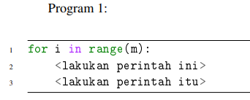
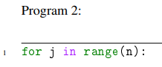
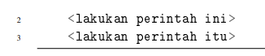
Program 1 melakukan perulangan sebanyak 10 kali, sedangkan program 2 melakukan perulangan sebanyak 5 kali dan keduanya berjalan terpisah. Namun, jika perulangan pada program 2 dimasukkan ke dalam perulangan program 1, maka akan terbentuk perulangan bertingkat di mana setiap satu kali perulangan program 1 akan menjalankan seluruh perulangan pada program 2.
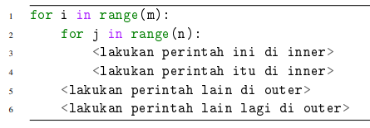
Bagian for i menjadi outer loop, sedangkan bagian for j menjadi inner loop. Alur pengerjaannya adalah sebagai berikut: untuk setiap 1x s/d m outer loop dijalankan akan dikerjakan n kali inner loop. Untuk sintaks dalam bentuk sama saja.
Perhatikan contoh berikut:
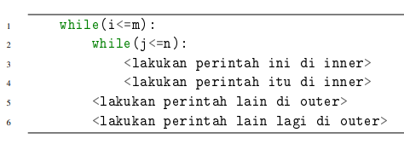
Bagian while i menjadi outer loop, sedangkan bagian while j menjadi inner loop. Alur pengerjaannya adalah sebagai berikut: untuk setiap 1x s/d m outer loop dijalankan akan dikerjakan n kali inner loop.

BAGIAN 2: LATIHAN MANDIRI (60%)
https://github.com/Moses808/71251198_Moses_Merohito

SOAL 1
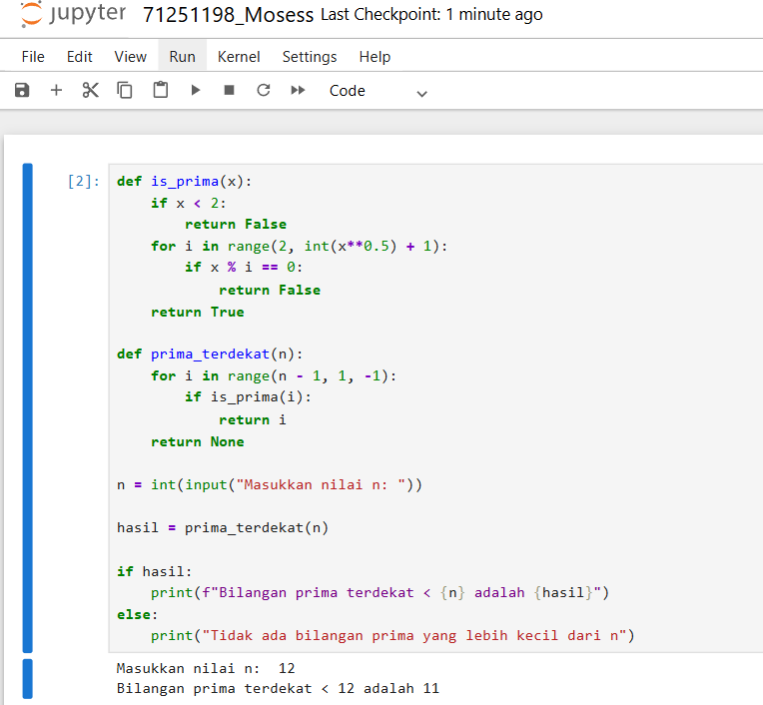
- Program mencari bilangan prima terdekat yang lebih kecil dari n
- Pencarian dimulai dari n - 1 lalu turun ke bawah
- Fungsi is_prima(x) digunakan untuk mengecek apakah suatu bilangan prima
- Bilangan prima adalah bilangan yang hanya habis dibagi 1 dan dirinya sendiri
- Fungsi prima_terdekat(n) mengecek satu per satu bilangan dari n - 1
- Jika ditemukan bilangan prima, langsung dijadikan hasil
- Jika tidak ada (n ≤ 2), maka tidak ada bilangan prima yang memenuhi
Intinya: program mencari bilangan prima terbesar yang nilainya lebih kecil dari n

SOAL 2
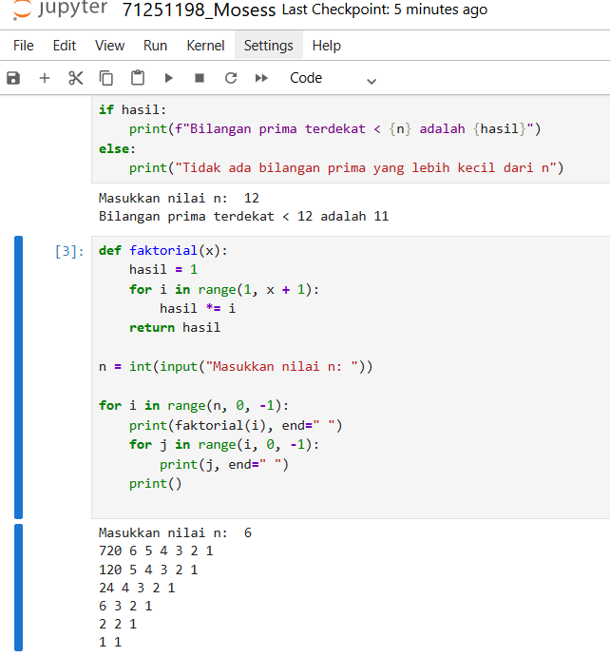
- Program menampilkan deret berdasarkan nilai n yang diinput pengguna
- Menggunakan fungsi faktorial(x) untuk menghitung nilai faktorial
- Perulangan utama berjalan dari n hingga 1 (menurun)
- Setiap baris berisi nilai faktorial dari i
- Setelah itu diikuti deret angka dari i sampai 1 secara menurun
- Perulangan kedua digunakan untuk mencetak angka-angka tersebut
- Pola output akan sama seperti contoh soal yang diberikan

SOAL 3

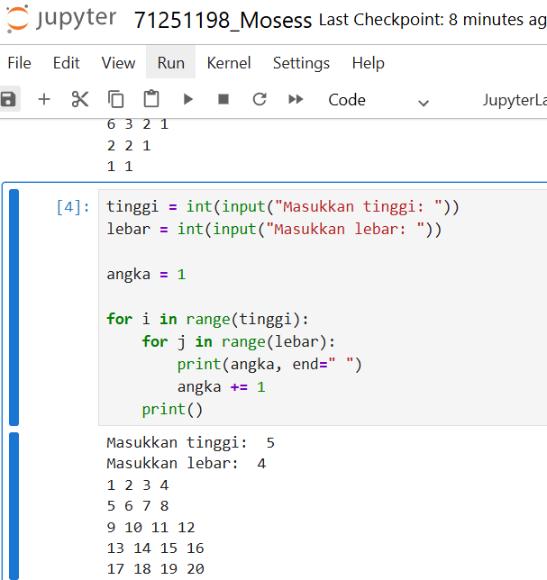
- Program menerima input tinggi dan lebar dari pengguna
- Variabel angka digunakan untuk menyimpan angka awal (dimulai dari 1)
- Perulangan pertama digunakan untuk mengatur jumlah baris (tinggi)
- Perulangan kedua digunakan untuk mengatur jumlah kolom (lebar)
- Setiap angka dicetak secara berurutan dari kiri ke kanan
- Setelah mencetak satu angka, nilainya ditambah 1
- Setelah satu baris selesai, program pindah ke baris berikutnya
Intinya: program menampilkan angka berurutan dalam bentuk tabel sesuai tinggi dan lebar

